Депутаты Совета депутатов МО 2022-2027
Депутаты Совета депутатов муниципального округа Бибирево
Избирательный округ № 1

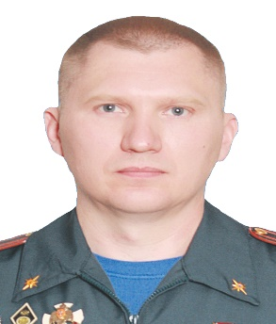 |  | - Аршанский Александр Валерьевич;  - 06.12.1983 года;  - Образование высшее, техническое;  - Глава муниципального округа Бибирево
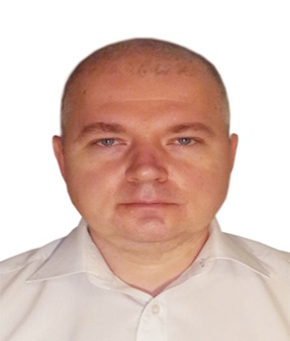 |  | - Жарков Максим Алексеевич;  - 31.10.1973 года;  - Образование среднее;  - ООО "Торговый Дом "Горная Автоматика", курьер
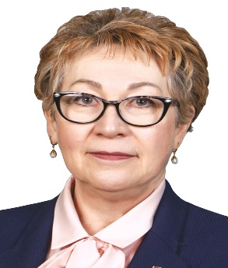 |  | - Макаренкова Ольга Евгеньевна;  - 28.12.1954 года;  - Образование высшее, педагогическое;  - Структурное формирование Дом Культуры "Смена", руководитель
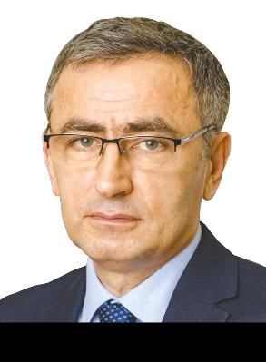 |  | - Эльдаров Камиль Сраждинович;  - 26.03.1968 года;  - Образование высшее, медицинское;  - Филиал № 4 ГБУЗ г. Москвы «Диагностический центр № 5 с поликлиническим отделением ДЗ г. Москвы, заведующий филиалом
Избирательный округ № 2

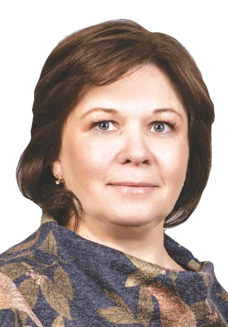 |  | - Волощенко Оксана Витальевна;  - 21.04.1973 года;  - Образование высшее, педагогическое;  - ГБОУ «Школа № 953»; директор
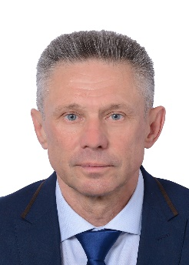 |  | - Смирнов Евгений Александрович;  - 02.09.1958 года;  - Образование высшее, военно-политическое;  - пенсионер
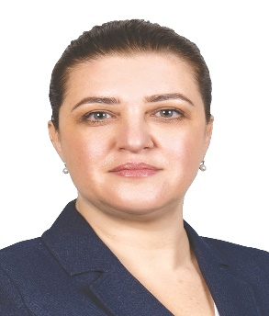 |  | - Косарева Елена Владимировна;  - 19.07.1975 года;  - Образование высшее, медицинское;  - ГБУЗ "ДЦ № 5 с поликлиническим отделением ДЗМ", заведующая филиалом
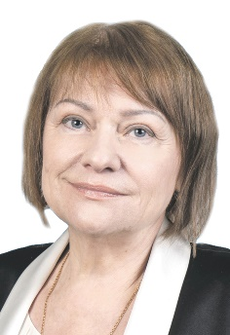 |  | - Филиппова Евгения Александровна;  - 05.06.1953 года;  - Образование высшее, педагогическое, кандидат педагогических наук;  - ГБОУ дополнительного образования города Москвы "Центр детского и юношеского творчества "Бибирево", художественный руководитель

Избирательный округ № 3

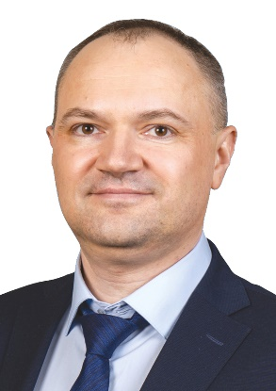 |  | - Анин Сергей Александрович;  - 28.09.1981 года;  - Образование высшее, экономическое, кандидат экономических наук;  - ГБОУ «Школа Бибирево", директор
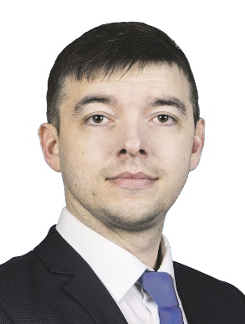 |  | - Власкин Максим Геннадьевич;  - 02.04.1985 года;  - Образование высшее, педагогическое;  - ГБУ СДЦ «Кентавр», директор;
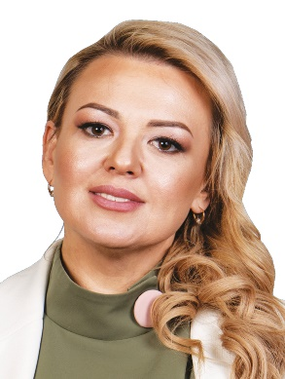 |  | - Ганжа Валентина Витальевна;  - 19.07.1978 года;  - Образование высшее, социальное;  - ГБУ Территориальный центр социального обеспечения «Бибирево», директор;
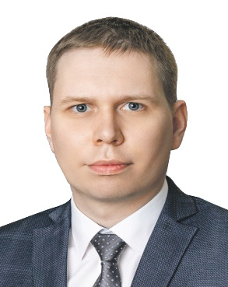 |  | - Моргунов Александр Игоревич;  - 26.06.1993 года;  - Образование высшее, педагогическое;  - ГБОУ дополнительного образования города Москвы "Центр детского и юношеского творчества "Бибирево", директор

